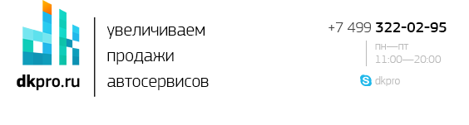

Анализ техцентра
LR TOP

I. Сайт
- В существующей форме заказа обратного звонка нужно заменить фотографию с фотостока фотографией реального сотрудника с ФИО. Это не обязательно должен быть тот человек, кто поднимет трубку, но сейчас совершенно понятно, что фото не настоящее.

- Блок с телефонами лучше переместить в правый верхний угол. Именно там его привыкли видеть большинство пользователей, не нужно бояться, что сайт будет выглядеть как-то шаблонно. Это позволит снизить количество отказов и повысить количество звонков.
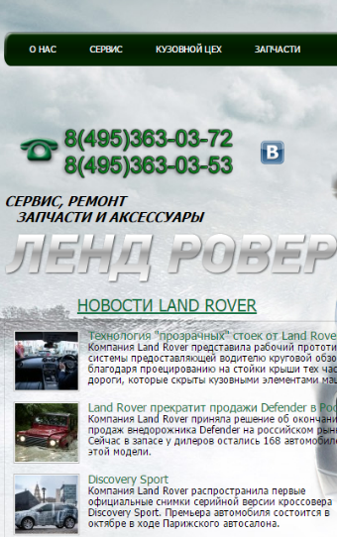
- Сайт не адаптивный: на экране мобильного телефона он отображается так, что пользоваться становится совсем неудобно, и вы теряете многих из тех клиентов, кто заходит на сайт с мобильника. Кроме того, с весны этого года Google понижает в выдаче сайты, сделанные неадаптивно или без мобильной версии.

- Дизайн главной страницы сайта сделан без учета правил компоновки и соблюдения личного пространства. Часть элементов спрессована (новости, контакты, акция), а другие области остались незадействованными. 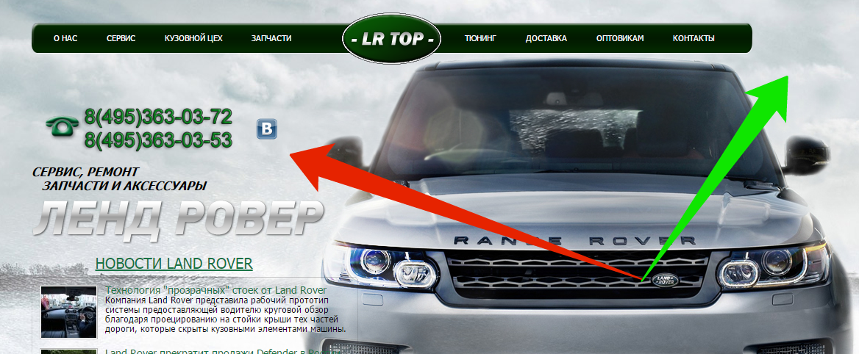

- Акцию стоит выделить сильнее. Можно сделать большой блок под шапкой страницы, где соединить имидж Land Rover и текущую акцию

- Акции проводятся редко, хотя являются довольно мощным инструментом как для привлечения новых клиентов, так и для напоминания о себе вашим постоянным клиентам. К примеру, у одного из наших клиентов, техцентра “Авто-Драйв” – 20% прибыли идет чисто с проводимых акций. По нашему опыту, акции должны проводиться с сроком действия в 1 неделю и постоянно быть в ротации. Человек должен четко понимать, что на следующей недели эта акция уже работать не будет и он не сможет воспользоваться ей. Также каждая акция должна транслироваться во все каналы продаж – социальные сети, e-mail рассылки, мобильное приложение и т.д.
- «При клике на кнопку «купить/заказать» в запчастях нет никакого уведомления о том, что товар добавлен в корзину. Многие пользователи подумают, что кнопка просто не работает. Можно выводить всплывающее окно, какой-то маркер или просто переводить в корзину товаров. 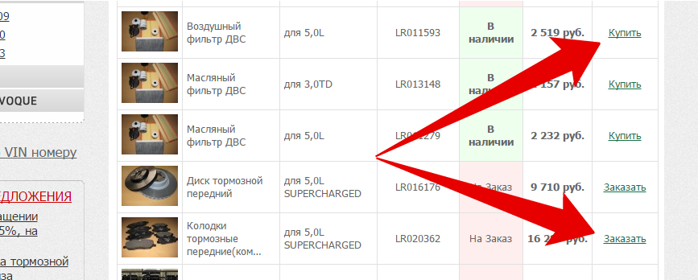
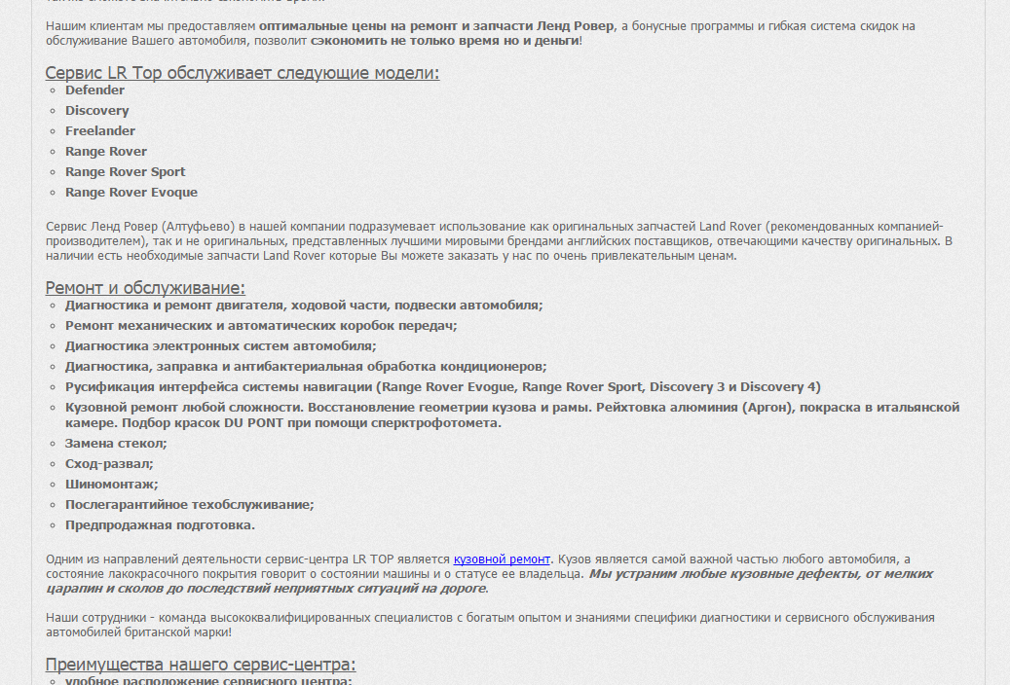
- Блок с текстом на главной странице неэффективно доносит информацию. Если вы проанализируете поведение пользователей на сайте с помощью Яндекс.Метрики, то увидите, что практически никто этот текст полностью не читает. Лучше выделить важные пункты (список услуг, список моделей), снабдив иконками/картанками

- Нет большой и красивой конверсионной кнопки «записаться на приём».

- В «Контакты» полезно добавить фото проезда к сервису и пояснения, а также информацию о том, как оттуда выбраться без автомобиля (об этом говорили и ваши клиенты, которым мы звонили) 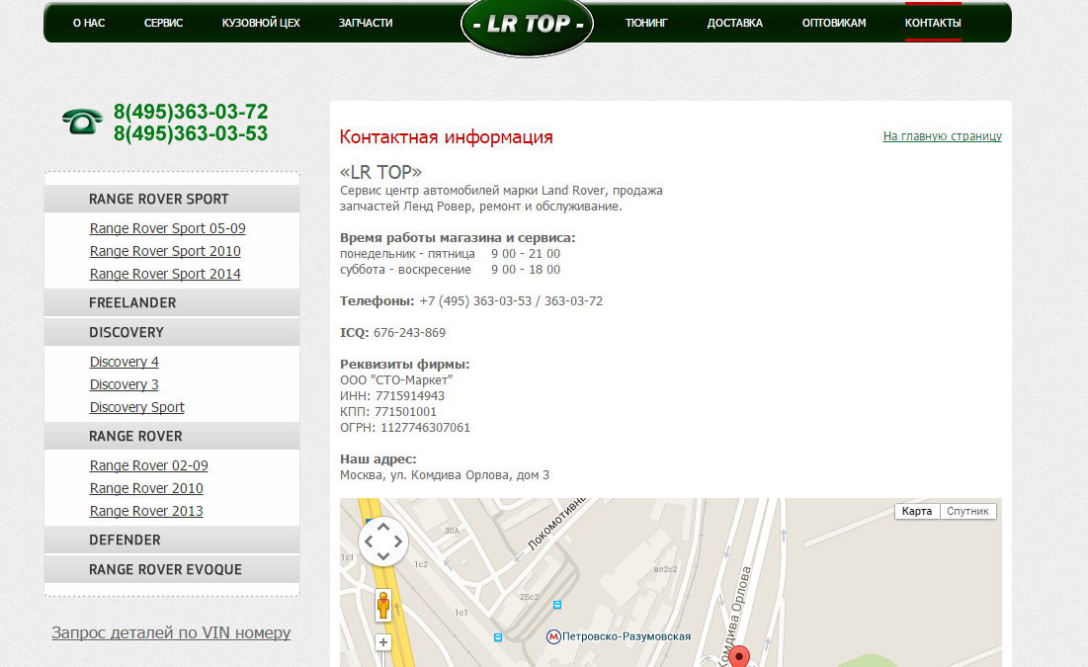

- Для создания доверия лучше вывести не просто ссылку на группу Вконтакте, а блок с пользователями группы:
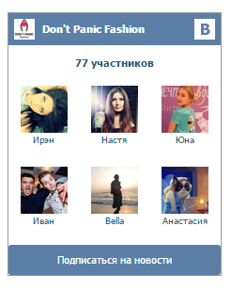

- Поскольку у вас есть магазин с запчастями, можно вывести на главную страницу несколько самых ходовых или скидочных товаров, которые нужны всем (например, масло). Иначе этот полезный раздел совсем не выделяется, и вы теряете дополнительный доход на допродажах
- В раздел кузовного ремонта стоит добавить больше фотографий и примеров работы. Этот раздел можно пополнять параллельно с группой Вконтакте, выкладывая примеры.

- Нет раздела с отзывами. Очень эффективно работают отзыва написанные собственноручно на бумаге вашими клиентами. Их нужно сканировать и выгладывать в виде увеличивающихся картинок. Это позволит создать максимальное доверие новых клиентов к данным отзывам, т.к. они на 100% настоящие. Даже если их не будут читать, само их наличие на сайте уже вызывает доверие к техцентру.

II. Маркетинг
- Видео-маркетинг.
Мы не нашли канал вашего техцентра на YouTube. Для более успешной продажи ваших услуг необходимо сделать (как минимум!) обзорное видео про техцентр, про то, как занимаются кузовным и другим ремонтом именно ваши мастера, какое оборудование вы используете, и показать профессионализм техцентра и квалифицированность персонала в целом, а также процесс сдачи-приёмки автомобиля. Клиент с большей охотой приедет в тот техцентр, с которым он уже заочно познакомился по видеоролику. Видео можно сделать с небольшими вставками интервью с мастерами, а также профессиональным закадровым голосом.
Далее мы рекомендуем создать короткие ролики про каждую услугу: важно показать, как это работает и в чем ваше преимущество по отношению к конкурентам.
Этот канал продаж сейчас очень хорошо работает, причём стоит реклама совсем недорого – за 2000 рублей можно получить 4000-5000 просмотров видео и порядка 300 переходов заинтересованной аудитории на сайт.

- Социальные сети.
В данный момент ведется работа только по социальной сети Вконтакте. Это уже в целом неплохо, но еще остаются не задействованным канал продаж Facebook, где находится еще более платежеспособная аудитория, а также набравший популярность Instagram. На данный момент через инстаграм люди активно интересуются кузовными работами (где основной результат виден на фотографии).
Все материалы, которые публикуются в любую из социальных сетей, должны также транслироваться по всем остальным сетям. Вывод трафика из Instagram необходимо осуществлять на телефоны WhatsApp и Viber – на просчет и консультацию.

Хорошо, что в данный момент группа вконтакте ведется, но аудитория пока очень мала, ей нужно занимать, чтобы этот канал начал приносить реальный доход. Кроме того, нужно перейти от развлекательных постов к информационным. Вот пример хорошего поста, и все должны быть такими:

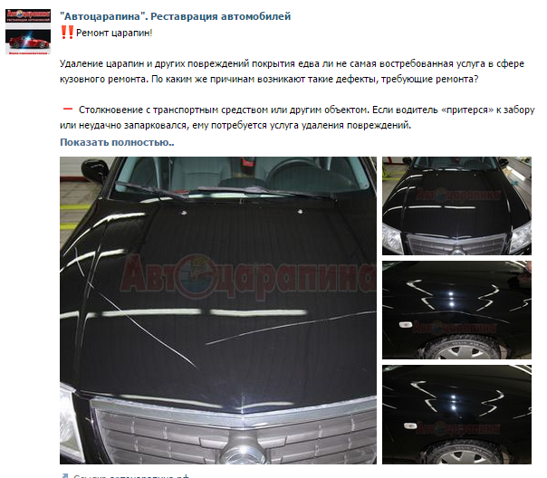

Ещё можно посмотреть для примера как ведет группу компания Просервис - http://vk.com/ps_official , вот такого плана должна быть группа.

Для реализации данного условия есть два возможных варианта работы
- Должен быть человек в автосервисе, который фотографирует машины в работе. Далее всё складывается в общую папку в облаке, к примеру Яндекс.Диск. Затем человек, который занимается соцсетями, выбирает фотографии из этой папки, подписывает и размещает их на всех соцсетях.
- Есть очень современное решение автоматизации данного процесса: мы устанавливаем вам прямо в ремзоне сенсорный дисплей и телефон с камерой, мастер перед началом выполнения работ фотографирует машину, а далее после окончания работ или в процессе делается еще одно фото. И всего за три нажатия на сенсорном дисплее фотография с подписью и хештегами автоматически публикуется во всех соц. сетях в режиме реального времени. Из обязательных условий – только наличие интернета в техцентре. Об этом можем подробнее рассказать при встрече, если интересен этот пункт.

В любом случае нужно стараться следовать именно такому наполнению групп в реальном режиме настоящими работами, «без воды».

- Ретаргетинг. Похоже, что сейчас вы не используете ретаргетинговую рекламу и теряете самый дешевый и качественный траффик, который только может быть. Работает это очень просто – вы устанавливаете специальный код на сайте, и каждый человек, который попал к вам на сайт, автоматически попадает в вашу базу данных вместе со своим профилем в соцсети. Т.е. вы запоминаете каждого приходящего к вам пользователя, фактически без его ведома, и в дальнейшем можете показывать рекламу в соцсетях, направленную непосредственно на него. «Дожимая» тех, кто не воспользовался пока вашими услугами, напоминая о себе и стимулируя к повторным приездам прошлых клиентов специальными предложениями и акциями.

- Яндекс.Директ и Google AdWords. Судя по траффику на сайте, сейчас контекстная реклама или неправильно настроена, или использует только «горячие» запросы. Если поработать в этом направлении, расширить семантику и создать отдельную траффиковую кампанию в Яндекс.Директе с дешевыми кликами, можно значительно увеличить посещаемость и доход. А самый мощный результат даст применение этого метода вместе с упомянутым ранее ретаргетом – даже если клиент пришел на сайт не по «горячему» запросу и не готов пока ехать в сервис, система ретьаргета «запомнит» его, и клиент принесет вам деньги позднее, когда будет готов.

- Телефония
- Не очень хорошо, что указаны два равноправных номера телефона: посетитель часто испытывает затруднение, когда должен сделать какой-то выбор. Лучше не давать выбора, а сделать телефон многоканальным через IP-телефонию и/или разделить телефоны на сервис, запчасти и оптовый отдел, например.
- Секретарь при контрольном звонке не представился и даже не назвал организацию. Это плохо влияет на имидж, а исправляется легко. Для контроля за секретарями можно использовать, например, одну из современных CRM-систем, которые позволяют записывать все звонки.

8) Платформы-агрегаторы. Мы видим, что мы не пользуетесь агрегаторами по типу http://www.vse-avtoservisy.ru/ . Это платформы, которые предлагают за небольшую месячную оплату разместить ваш техцентр у них на портале, который раскручен по всем популярным запросам. Они позволяют получить порядка 70-100 звонков в месяц, при этом оплата требуется на уровне 5000 рублей в месяц.

III. Опрос клиентов
При обзвоне клиентов выяснено следующее.
- В целом клиенты довольны уровнем обслуживания и проводимых работ, компетенцией сотрудников сервиса
- Отметили, что от вас сложно выбраться без машины. Можно предлагать клиентам такси, как это делает, например, Автодом.
- Было пожелание по улучшению зоны комфорта, где можно посидеть и попить кофе в ожидании.
- Половина опрошенных заинтересована в получении информации о скидках и акциях по e-mail. Рекомендуем как можно скорее запускать этот канал продаж!

